Clipping - Giramille

Jornais / Portais / Sites / Tv / Void / Streaming / Documentos

Prezado (a)
Apresento o clipping da Giramille com diversos documentos e registros para lhe auxiliar na verificação da marca nas mídias sociais.
Qualquer dúvida referente aos documentos apresentados, veracidade dos mesmo, relevância e/ou importância da marca Giramille no cenário nacional e/ou internacional, coloco-me à disposição através dos contatos:
E-mail: diego@giramille.com.br e cel.: 11 98721 8000.
Coloco também o contato da nossa assessora de imprensa, Sra. Ana Carolina Freitas:
E-mail: carol@carolinafreitasassessoria.com.br e cel.: 11 98110 6493.
Site: www.giramille.com.br

Pedimos a gentileza não compartilhar os documentos aqui apresentados com terceiros.
Clipping - Giramille

Giramille é um desenho animado presente em mais de 600 emissoras nacionais, aplicativos e plataformas de streaming. Giramille está presente em mais de 40 países, possui sede em Londres e escritório no Brasil e Nova York.

Diego Guarim Navarro é o fundador e criador da Giramille (personagem / desenho animado infantil). A produtora é a Dandico Produções Ltda, a mesma é a dona da marca Giramille. Diego Guarim Navarro é o dono da produtora Dandico Produções Ltda.

ARTISTA VERIFICADO NO SPOTFY https://open.spotify.com/artist/1FpfFMk83DILfO3HoGtzhf

ARTISTA VERIFICADO NO YOUTUBE BRASIL
https://www.youtube.com/giramille
PROGRAMAS NA TV ABERTA E FECHADA:

Giramille possui programa Diário na TV Brasil, Rede Brasil TV, TV BAND, (TV Cidade Verde / MT - Afiliada Band), e está presente nos canais como: ZooMoo, SBT Vides, Pluto TV, NetNow, Vivo Play, PlayPlus, Prime Video, Looke, Kinopop, PlayKids, Jovem Pan Kids, , Spotify, Deezer, Apple Music, Amazon Music, Google Play, entre outros. São mais de 600 emissoras no Brasil.

ENTREVISTAS PARA TV:

Rit TV - Nosso Programa:
https://www.youtube.com/watch?v=8xqk87KdvZo

ENTREVISTAS PARA SITES E PORTAIS:
Terra:
https://www.google.com.br/amp/s/www.terra.com.br/amp/noticias/dino/giramille-a-nova-febre-entre-as-criancas,b954cf0a8a317c574c2f0d0049f57786lxtf0n6z.html

Estadão - Jornal Estado de São Paulo:
http://institucional.ae.com.br/cadernos/releases/?id=KytzSk1IR3lGc1BIajNpTllkbUlNZz09
O Globo:
http://www.agenciaoglobo.com.br/dinonews/Default.aspx?idnot=60313&tit=Giramille%2c+a+nova+febre+entre+as+crian%C3%A7as

Folha de São Paulo:
http://www.folhageral.com/newsdino?title=giramille-a-nova-febre-entre-as-criancas&partnerid=1374&releaseid=208984

Gazeta Nacional:
https://gazetanacional.com.br/giramille-a-nova-febre-entre-as-criancas/

Gazeta do Dia:
https://gazetadodia.com/newsdino?title=giramille-a-nova-febre-entre-as-criancas&partnerid=1659&releaseId=208984

Gazeta Brasília:
https://www.gazetabrasilia.com.br/newsdino/?title=giramille-a-nova-febre-entre-as-criancas&partnerid=1623&releaseId=208984

Jornal Empresas S.A:
http://www.empresassa.com.br/p/single-dino.html?title=giramille-a-nova-febre-entre-as-criancas&partnerid=69&releaseId=208984

Jornal Falando da Notícia:
http://falandodanoticia.blogspot.com.br/p/noticia-dino.html?title=giramille-a-nova-febre-entre-as-criancas&partnerid=96&releaseId=208984

Diário dos Famosos:
https://diariodosfamosos.com.br/giramille-a-nova-febre-entre-as-criancas/

Mundo do Marketing:
https://www.mundodomarketing.com.br/noticias-corporativas/conteudo/208984/giramille-a-nova-febre-entre-as-criancas

Jornal Gente Famosa:
https://www.gentefamosa.com.br/newsdino/?url=&releaseId=208984/

Negócios em foco:
http://www.negociosemfoco.com/newsdino/?title=giramille-a-nova-febre-entre-as-criancas&partnerid=1441&releaseid=208984
Por dentro de Minas:
https://pordentrodeminas.com.br/newsdino/?title=giramille-a-nova-febre-entre-as-criancas&partnerid=1345&releaseid=208984
Ego:
https://siteego.com.br/giramille-a-nova-febre-entre-as-criancas/
Te amo Caruaru:
http://www.teamocaruaru.com/newsdino/?title=giramille-a-nova-febre-entre-as-criancas&partnerid=1428&releaseid=208984
Noticiais Alagoas:
http://www.noticiasalagoas.com.br/newsdino/?title=giramille-a-nova-febre-entre-as-criancas&partnerid=1421&releaseid=208984

Luana Dias:
http://luanadias.blog.br/newsdino?title=giramille-a-nova-febre-entre-as-criancas&partnerid=1452&releaseid=208984

Jornal Joseense News:
http://jornaljoseensenews.com.br/newsdino/?title=giramille-a-nova-febre-entre-as-criancas&partnerid=1545&releaseid=208984
Jornal Barra Up:
http://barraup.com.br/br/newsdino/?title=giramille-a-nova-febre-entre-as-criancas&partnerid=1667&releaseId=208984
Jornal Bom Dia Jundiaí:
https://bomdiajundiai.com.br/newsdino/?title=giramille-a-nova-febre-entre-as-criancas&partnerid=1717&releaseId=208984
Jornal Web Nejo:
https://www.webnejo.com.br/newsdino/?title=giramille-a-nova-febre-entre-as-criancas&partnerid=1812&releaseId=208984

Jornal Parceria Perfeita:
https://parceriaperfeita.com/newsdino?title=giramille-a-nova-febre-entre-as-criancas&partnerid=1811&releaseId=208984

REPORTAGENS / REVISTAS:

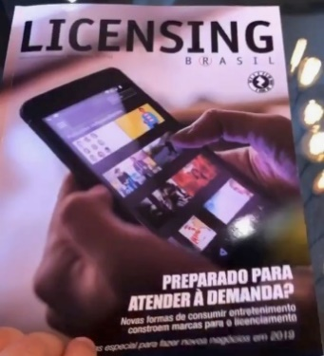

Cenário Kids:
http://cenariokids.com.br/giramille-movimenta-o-mercado-infantil/

Panorama Mercantil:
https://www.panoramamercantil.com.br/espero-felicidade-para-as-criancas-diego-navarro-criador-da-plataforma-giramille/

EP Grupo:
https://www.epgrupo.com.br/giramille-apoia-evento-em-prol-ao-outubro-rosa/

Campo Grande Notícias:
https://www.campograndenoticias.com.br/2019/10/11/giramille-apoia-evento-em-prol-ao-outubro-rosa/

Acontece Santyago:
https://acontecesantyago.blogspot.com/2019/10/giramille-marca-presenca-no-kids.html

Jornal Notícias do Brasil:
https://jornalnoticiasdobrasil.com.br/2019/10/14/giramille-marca-presenca-no-kids-festival/

EP Grupo:
https://www.epgrupo.com.br/giramille-marca-presenca-no-kids-festival/

Jornal dos Famosos:
https://www.jornaldosfamosos.com.br/giramille-marca-presenca-no-kids-festival/

Gazeta Nacional:
https://gazetanacional.com.br/giramille-marca-presenca-no-kids-festival/

Jornal Notícias de São Paulo:
https://jornalnoticiasdesaopaulo.com.br/2019/10/17/giramille-marca-presenca-no-kids-festival/

Passeios Kids:
https://passeioskids.com/event/kids-festival-passeios-kids/

Segs:
https://www.segs.com.br/eventos/198203-giramille-marca-presenca-no-kids-festival

Jornal Foco Sindical:
https://focosindical.com.br/2019/10/21/giramille-marca-presenca-no-kids-festival/

Bora Aí:
https://bora.ai/blog/kids-festival-saeo-paulo-atividades-para-toda-a-familia

Pais e Filhos:
https://paisefilhos.uol.com.br/familia/kids-festival-reune-brincadeiras-oficinas-personagens-famosos-e-mais-atracoes-para-a-familia-toda/

Manhãs Baby:
http://manhasbaby.blogspot.com/2019/10/kids-festival-reune-brincadeiras.html

Sampa Online:
http://www.sampaonline.com.br/noticias/kids+festival.php

Guia da Semana:
https://www.guiadasemana.com.br/sao-paulo/na-cidade/evento/kids-festival-sao-paulo-expo-exhibition-convention-center-imigrantes-25-10-2019
Márcio Kabe:
http://marciookabe.com.br/eventos/kids-festival-2019/
Kondife:
http://konfide.education/kids-festival-sp-2019-origami-club/
Passeios Kids:
https://passeioskids.com/event/kids-festival-passeios-kids/

Jornal Dia Dia:
http://jornaldiadia.com.br/2019/2019/10/31/encripta-levara-conteudo-infantil-giramille-para-plataformas-digitais-de-video/

Armadura Nerd:
http://www.armaduranerd.com.br/2019/10/encripta-levara-conteudo-infantil-giramille-para-plataformas-digitais.html

Outros:
https://www.epgrupo.com.br/giramille-esta-entre-os-desenhos-mais-assistidos-no-canal-zoomoo-kids/

https://memoriadatv.com.br/noticia/10368/giramille-entra-nas-programacoes-da-pluto-tv-e-do-sbt-videos.html

https://maternidademoderna.com.br/diversao-canal-zoomoo-kids/

Entrevista com Diego Navarro, criador da Giramille para falar da Giramille na Rádio Empreender e Rádio Trianon no Programa Gente Que Fala.
Entrevista ocorreu dia 19/11 das 12h às 13h.
GENTE QUE FALA (18/02) - https://gentequefala.com.br/2020/02/18/15851/

REVISTA LICENCING

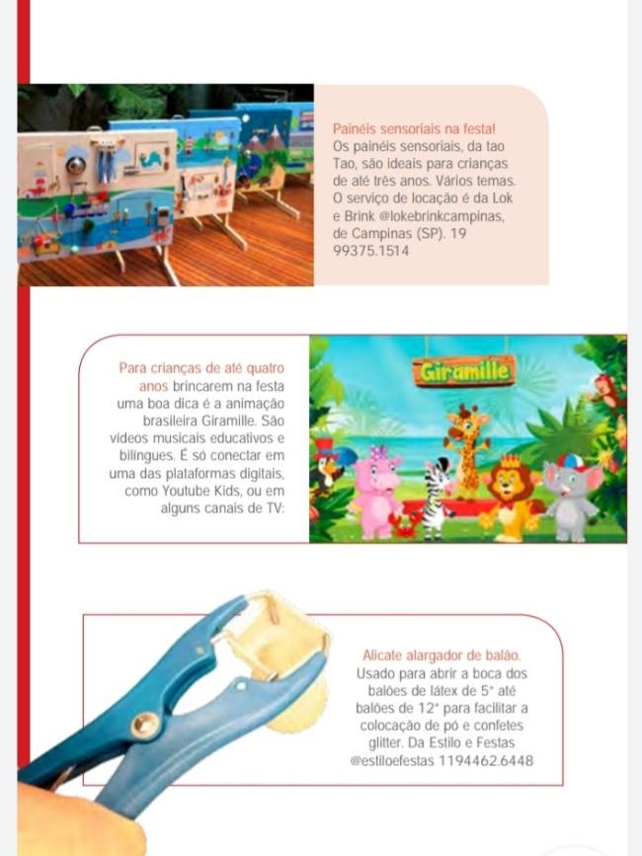
2020

Giramille destina 5% de seu lucro para o GRAACC:

Gazeta Nacional:
https://gazetanacional.com.br/giramille-destinara-5-das-vendas-de-produtos-licenciados-ao-graacc/

Notícias de SP:
https://www.noticiasdesaopaulo.com.br/giramille-destinara-5-das-vendas-de-produtos-licenciados-ao-graacc/

POP MAIS:
http://www.popmais.com.br/conheca-as-series-brasileiras-que-prometem-bombar-entre-as-criancas-em-2020/

Séries brasileiras que são sucesso em 2020 - Revistas Impressas e Online
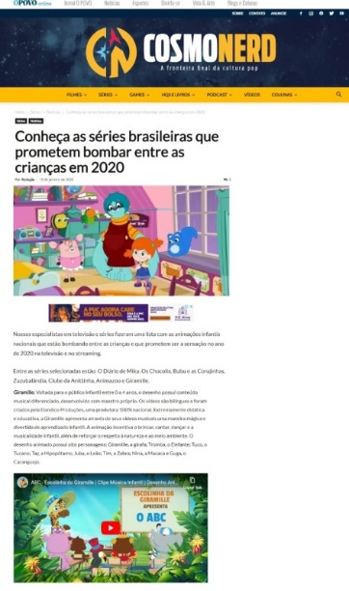

JORNAIS IMPRESSOS E CAPAS DE JORNAIS
Jornal Gazeta impresso matéria 29/01/2020
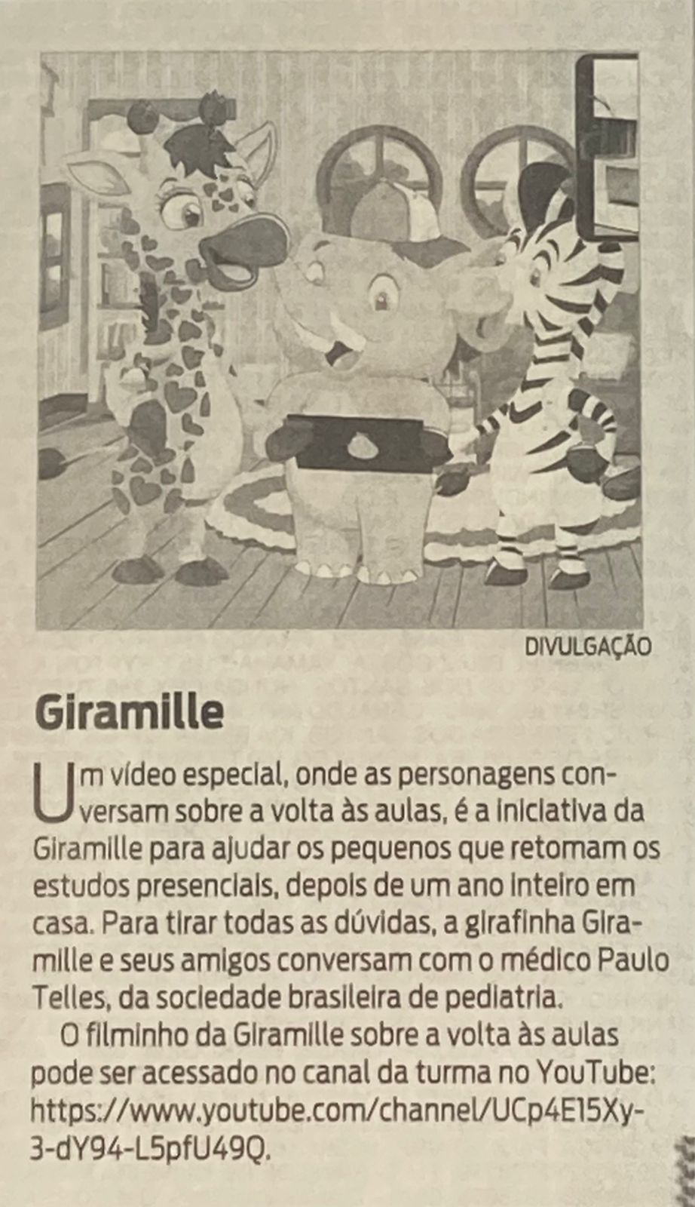
Jornal Gazeta impresso matéria 14 a 16 de novembro de 2020

Giramille visita GRAACC

EP GRUPO:
https://www.epgrupo.com.br/giramille-visita-criancas-em-tratamento-contra-o-cancer/

Fernando Vasconcelos:
http://www.fernandovasconcelos.com/1970/Noticias/GiramilleVisitaCriancasEmTratamentoContraOCancer_278530/
Campo Grande Notícias: https://www.campograndenoticias.com.br/2020/01/23/giramille-visita-criancas-em-tratamento-contra-o-cancer-em-sao-paulo/

ABC do ABC:
https://www.abcdoabc.com.br/abc/noticia/giramille-visita-criancas-tratamento-contra-cancer-sp-95928

ABRIN
EP GRUPO:
https://www.epgrupo.com.br/giramille-estreia-na-abrin-2020/

Criativa Online:
https://criativaonline.com.br/desenho-brasileiro-giramille-estreia-na-expo-abrin-2020/
SEGS:
https://www.segs.com.br/eventos/212344-giramille-estreia-na-expo-abrin-2020
https://gazetanacional.com.br/giramille-lanca-linha-de-produtos-com-a-adijomar-brinquedos-na-expo-abrin-2020/
Noticias de SP:
https://www.noticiasdesaopaulo.com.br/giramille-lanca-linha-de-produtos-com-a-adijomar-brinquedos-na-expo-abrin-2020/
EP GRUPO:
https://www.epgrupo.com.br/slime-colecionaveis-e-licenciamento-marcam-feira-de-brinquedos-abrin-2020/
https://www.epgrupo.com.br/fabricantes-listam-os-brinquedos-mais-vendidos-durante-a-feira-abrin-2020/

Midia Notícia:
http://www.midianoticias.com.br/2020/04/giramille-entre-os-3-produtos-mais.html

Criativa Online
https://criativaonline.com.br/giramille-entre-os-3-produtos-mais-vendidos-da-adijomar-brinquedos-na-expo-abrin-2020/

Gazeta Nacional:
https://gazetanacional.com.br/giramille-entre-os-3-produtos-mais-vendidos-da-adijomar-brinquedos-na-expo-abrin-2020/

Jornal Notícias:
https://jornalnoticiasdobrasil.com.br/giramille-entre-os-3-produtos-mais-vendidos-da-adijomar-brinquedos-na-expo-abrin-2020/

Acontece Santyago:
http://acontecesantyago.blogspot.com/2020/04/giramille-entre-os-3-produtos-mais.html
Notícias Cennoticas:
http://noticias.cennoticias.com/20085990?origin=list&n=10&pageId=66043b28-2f46-4241-bb85-7697f2756e1a&PageIndex=3&m=10&u=wap_71b99d313f7d851ef8eba105754bc9dd

PortalNBO:
https://portalnbo.com/2020/04/giramille-entre-os-3-produtos-mais-vendidos-da-adijomar-brinquedos-na-expo-abrin-2020.html

GIRAMILLE ESTREIA NO TEATRO

Passeios Kids: Teatro Dr Botica no Shopping Metrô Tatuapé em São Paulo
https://passeioskids.com/shopping-metro-tatuape-show-da-giramille-passeios-kids/

Sampa Com Crianças:
http://www.sampacomcriancas.com.br/2020/02/teatro-giramille-estreia-teatro-musical.html

Espaço das Mamães:
http://espacodasmamaes.blogspot.com/2020/02/giramille-estreia-teatro-musical-em-sp.html

Portal PopCyber:
https://www.portalpopcyber.com/giramille-estreia-teatro-musical-em-sao-paulo/
https://www.epgrupo.com.br/giramille-estreia-teatro-musical-em-sao-paulo/

Aparato do entretenimento:
https://www.aparatodoentretenimento.com.br/2020/03/giramille-estreia-teatro-musical-em-sao.html

Agito SP:
https://agitosp.com.br/giramille-estreia-teatro-musical-em-sao-paulo/

Tatuapé Bairro:
http://tatuapebairro.com.br/teatro-botica-apresenta-o-show-da-giramille/

São Paulo para Crianças:
https://saopauloparacriancas.com.br/teatro-dr-botica-com-show-da-girafinha-giramille-em-marco-tem-desconto/

Cultura VIP:
http://www.culturavip.com.br/2020/03/giramille-estreia-teatro-musical-em-sao.html

Anttenados:
http://www.anttenados.com.br/2020/03/giramille-estreia-teatro-musical-em-sao.html

Campo Grandes Notícias:
https://www.campograndenoticias.com.br/2020/02/06/giramille-estreia-teatro-musical-em-sao-paulo/

Notícias de São Paulo:
https://www.noticiasdesaopaulo.com.br/giramille-estreia-teatro-musical-em-sao-paulo/

Jornal de Notícias do Brasil:
https://jornalnoticiasdobrasil.com.br/2020/02/10/giramille-estreia-teatro-musical-em-sao-paulo/

Jornal dos Famosos:
https://www.jornaldosfamosos.com.br/giramille-estreia-teatro-musical-em-sao-paulo/

Jornow:
http://www.jornow.com.br/jornow/noticia.php?idempresa=6095&num_release=235327

GUIA OFF:
REVISTA LICENSING: Matéria impressa na revista da ABRAL
Associação Brasileira de Licenciamentos
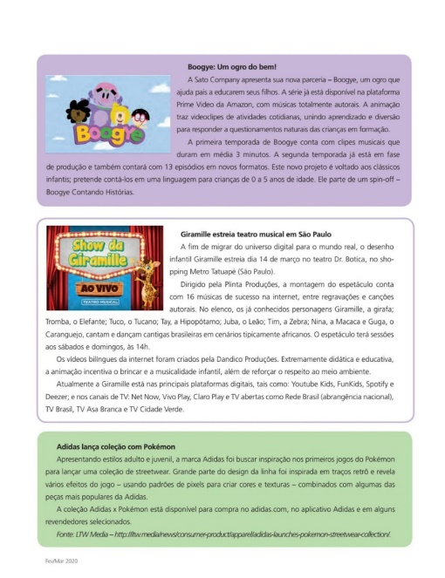
OPEN OFICCE DA GIRAMILLE COM SHOW EXCLUSIVO DO LUCAS LUCCO

Revista Quem:
https://revistaquem.globo.com/QUEM-News/noticia/2020/03/lucas-lucco-canta-e-desce-ate-o-chao-em-pocket-pocket.html

Estrelando:
https://www.estrelando.com.br/foto/2020/03/13/lucas-lucco-canta-e-rebola-ate-o-chao-durante-show-exclusivo-em-sao-paulo-veja-as-fotos-246632.html
Metrópoles:
https://www.metropoles.com/entretenimento/musica/lucas-lucco-sensualiza-e-rebola-muito-durante-show-em-sao-paulo

Diário São Caetano do Sul:
https://diariosaocaetanodosul.wordpress.com/2020/03/13/lucas-lucco-sensualiza-e-rebola-muito-durante-show-em-sao-paulo/

Tips Star News:
https://www.tipsstarnews.com.br/lucas-lucco-participa-de-lancamento-de-musical-giramile-em-sao-paulo/

Rolling Stone News:
https://rollingstonecountry.uol.com.br/noticias/sertanejo/lucas-lucco-revive-infancia-e-faz-show-em-festa-de-desenho-animado.phtml

EP GRUPO:
https://www.epgrupo.com.br/show-de-lucas-lucco-marca-a-estreia-de-espetaculo-musical-da-giramille/

https://www.epgrupo.com.br/ep-news-22-toda-semana-com-os-destaques-do-portal-do-ep-grupo/

Cultura Vip:
http://www.culturavip.com.br/2020/03/lucas-lucco-fez-uma-apresentacao.html

QUARENTENA – 2020 / 2021

Pais e Filhos:
https://paisefilhos.uol.com.br/crianca/seus-filhos-nao-entendem-porque-estao-de-quarentena-esse-video-vai-te-ajudar-a-explicar/

Jornal Notícias de São Paulo:
https://jornalnoticiasdesaopaulo.com.br/2020/03/19/giramille-traz-filminhos-musicais-e-educativos-para-assistir-com-as-criancas-enquanto-as-aulas-estao-suspensas/

Gazeta Nacional:
https://gazetanacional.com.br/giramille-traz-filminhos-musicais-e-educativos-para-assistir-com-as-criancas-enquanto-as-aulas-estao-suspensas/

Jornal dos Famosos:
https://www.jornaldosfamosos.com.br/giramille-traz-filminhos-musicais-e-educativos-para-assistir-com-as-criancas-enquanto-as-aulas-estao-suspensas/

Notícias de São Paulo:
https://www.noticiasdesaopaulo.com.br/giramille-traz-filminhos-musicais-e-educativos-para-assistir-com-as-criancas-enquanto-as-aulas-estao-suspensas/

Jornal Notícias do Brasil:
https://jornalnoticiasdobrasil.com.br/giramille-traz-filminhos-musicais-e-educativos-para-assistir-com-as-criancas-enquanto-as-aulas-estao-suspensas/

Acontece Santyago:
http://acontecesantyago.blogspot.com/2020/03/giramille-traz-filminhos-musicais-e.html

Notícias Cennoticias:
http://noticias.cennoticias.com/19907652?origin=list&n=10&pageId=3fed85c5-42eb-4cbc-9e16-d997601c1c48&PageIndex=7&m=10&u=wap_71b99d313f7d851ef8eba105754bc9dd

Gazeta Nacional:
https://gazetanacional.com.br/giramille-lanca-video-especial-para-as-criancas-com-dicas-e-cuidados-sobre-o-coronavirus/

Renata News:
https://regatanews.com.br/2020/03/23/giramille-lanca-video-especial-para-as-criancas-com-dicas-e-cuidados-sobre-o-coronavirus/?utm_source=rss&utm_medium=rss&utm_campaign=giramille-lanca-video-especial-para-as-criancas-com-dicas-e-cuidados-sobre-o-coronavirus

Times Brasília:
https://timesbrasilia.com.br/2020/03/23/giramille-lanca-video-especial-para-as-criancas-com-dicas-e-cuidados-sobre-o-coronavirus/?utm_source=rss&utm_medium=rss&utm_campaign=giramille-lanca-video-especial-para-as-criancas-com-dicas-e-cuidados-sobre-o-coronavirus

Notícias de São Paulo:
https://www.noticiasdesaopaulo.com.br/giramille-lanca-video-especial-para-as-criancas-com-dicas-e-cuidados-sobre-o-coronavirus/

Click Fato:
https://clickfato.com.br/giramille-lanca-video-especial-para-as-criancas-com-dicas-e-cuidados-sobre-o-coronavirus/
Visite Brasília:
https://visitebrasilia.com.br/noticia/giramille-lanca-video-especial-para-as-criancas-com-dicas-e-cuidados-sobre-o-coronavirus/
Jornal Notícias do Brasil:
https://jornalnoticiasdobrasil.com.br/giramille-lanca-video-especial-para-as-criancas-com-dicas-e-cuidados-sobre-o-coronavirus/

Acontece santyago:
http://acontecesantyago.blogspot.com/2020/03/giramille-lanca-video-especial-para-as.html

O Globo:
https://oglobo.globo.com/sociedade/coronavirus-servico/o-que-fazer-com-as-criancas-24-horas-em-casa-1-24323739

Ibahia:
https://www.ibahia.com/brasil/detalhe/noticia/coronavirus-o-que-fazer-com-as-criancas-24-horas-em-casa/

Tribuna Online:
https://tribunaonline.com.br/maratona-para-a-garotada-com-filmes-e-series-na-tv1

EP GRUPO:
https://www.epgrupo.com.br/desenhos-estao-ensinando-as-criancas-a-se-protegerem-do-coronavirus-no-brasil/

Notícias de SP:
http://noticias.cennoticias.com/19966859?origin=list&n=10&pageId=a7898f72-7446-46f4-a95f-a4f4a2884135&PageIndex=4&m=10&u=wap_71b99d313f7d851ef8eba105754bc9dd

Criativa Online:
https://criativaonline.com.br/giramille-lanca-video-especial-para-as-criancas-com-dicas-e-cuidados-sobre-o-coronavirus/

Moema Região:
https://moemaeregiao.com.br/2020/03/25/giramille-explica-coronavirus/

Portal NBO:
https://portalnbo.com/2020/03/giramille-lanca-video-especial-para-as-criancas-com-dicas-e-cuidados-sobre-o-coronavirus.html

Tatuapé bairro:
http://tatuapebairro.com.br/o-que-as-empresas-de-tecnologia-estao-fazendo-diante-do-coronavirus/

O Dia:
https://odia.ig.com.br/diversao/2020/04/5905026-aventuras-maternas--jornal-do-max-e-coronavirus.html

A TRIBUNA ES: Matéria Jornal impresso e on-line (Principal Jornal do Espírito Santo)
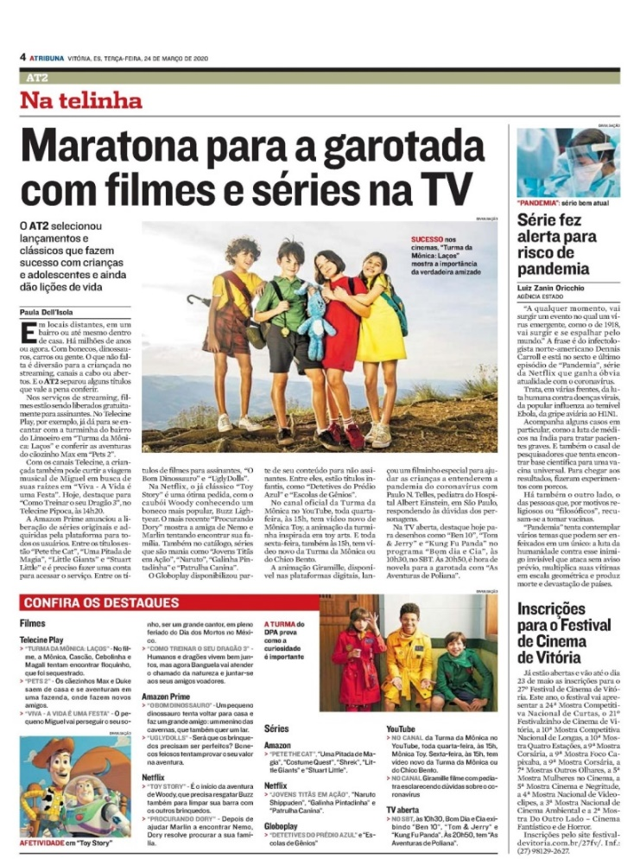

Parceria da Giramille com Cinerama

PropMark:
https://propmark.com.br/anunciantes/cinerama-quer-levar-a-experiencia-do-cinema-para-dentro-de-casa/

Guia Aleatória:
https://guiaaleatoriodeturismo.com/2020/03/27/cinerama-oferece-delivery-de-guloseimas-de-cinema/

Circolare:
https://www.circolare.com.br/notas/cinerama-quer-levar-a-experiencia-do-cinema-para-dentro-de-casa/

Revista Live Mkt:
https://www.revistalivemarketing.com.br/antonio-oliva-e-socios-do-phd-entretenimento-apresentam-cinerama-delivery-que-leva-o-servico-premium-do-cinema-para-dentro-de-casa/

Jornal o Painel:
https://www.jornalopainel.com/antonio-oliva-e-socios-do-phd-entretenimento-apresentam-cinerama-delivery-que-leva-o-servico-premium-do-cinema-para-dentro-de-casa/

Carol Lobato:
https://carollobato.com/cinerama-para-um-cinema-de-respeito-dentro-de-casa/

Elite Magazine:
http://www.elitemagazine.com.br/antonio-oliva-e-socios-do-phd-entretenimento-apresentam-cinerama-delivery-que-leva-o-servico-premium-do-cinema-para-dentro-de-casa/

Life Style:
http://www.lifestylebrazil.com.br/em-tempos-de-quarentena-conheca-o-delivery-que-leva-o-servico-premium-do-cinema-para-dentro-de-casa/

Viagem Gastronomia:
https://www.viagemegastronomia.com.br/agenda-sp/agenda-vg-especial-fiqueemcasa-3/

Elite Magazine:
http://www.elitemagazine.com.br/cinerama-delivery-que-leva-o-servico-premium-do-cinema-para-dentro-de-casa/

Priscila Rocha:
http://priscilarocha31.blogspot.com/2020/04/feriado-chegando-cinerama-promete.html

Ryqueza:
https://ryqueza.com.br/de-pipoca-a-sorvete-confira-opcoes-de-delivery-para-pedir-a-qualquer-hora-do-dia/

Guia Folha:
https://guia.folha.uol.com.br/guloseimas/2020/04/fique-em-casa-sucesso-na-quarentena-delivery-de-pipoca-faz-start-up-crescer-100-por-semana.shtml

LIVES DA GIRAMILLE

São Paulo Para Crianças:
https://saopauloparacriancas.com.br/apresentador-programa-ta-certo-warley-santana-lives/

Bora AÍ:
https://bora.ai/bsb/blog/live-especial-com-o-criador-da-giramille

Times Brasília:
https://timesbrasilia.com.br/2020/04/28/giramille-transmite-live-sobre-educacao-financeira-para-criancas/?utm_source=rss&utm_medium=rss&utm_campaign=giramille-transmite-live-sobre-educacao-financeira-para-criancas

Acontece Santyago:
http://acontecesantyago.blogspot.com/2020/04/giramille-transmite-live-sobre-educacao.html

Aparato Entretenimento:
https://www.aparatodoentretenimento.com.br/2020/04/giramille-transmite-live-sobre-educacao.html

SEGS:
https://www.segs.com.br/eventos/228160-giramille-transmite-live-sobre-educacao-financeira-para-criancas

Passeios Kids:
https://passeioskids.com/giramille-live-educacao-financeira-passeios-kids/

Aparato Entretenimento:
https://www.aparatodoentretenimento.com.br/2020/05/mesada-e-o-tema-da-proxima-live-da.html

Acontece Santyago:
http://acontecesantyago.blogspot.com/2020/05/mesada-e-o-tema-da-proxima-live-da.html

Aparato Entretenimento:
https://www.aparatodoentretenimento.com.br/2020/05/dicas-de-organizacao-em-casa-para.html

Lançamento filminho Safari da Giramille:

Gazeta Nacional:
https://gazetanacional.com.br/giramille-lanca-filminho-no-safari/

Cartão de Visita:
https://www.cartaodevisita.com.br/conteudo/29890/giramille-lanca-filminho-musical-no-safari

Portal NBO:
https://portalnbo.com/2020/04/giramille-lanca-filminho-musical-no-safari.html

Portal RBN:
https://portalrbn.com.br/2020/04/giramille-lanca-filminho-musical-no-safari/

Portal POPCYBER:
https://www.portalpopcyber.com/giramille-lanca-filminho-musical-no-safari/

Dicas da Dinda:
http://dicasdadinda.com.br/index.php/home/cultura/cinema/7531-giramille-lanca-filminho-musical-no-safari

Aparato Entretenimento:
https://www.aparatodoentretenimento.com.br/2020/04/giramille-lanca-filminho-musical-no.html

ENTREVISTAS:
GENTE QUE FALA (18/02) - https://gentequefala.com.br/2020/02/18/15851/

PREMIAÇÕES E RECONHECIMENTOS 2020 / 2021

PLACA YOUTUBE +100 MIL INSCRITOS

CARTA CEO DO YOUTUBE PARABENIZANDO O CANAL DA GIRAMILLE COMO UM DOS MELHORES DO SEGMENTO
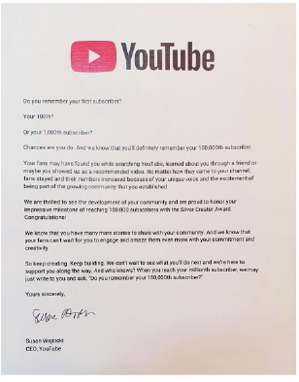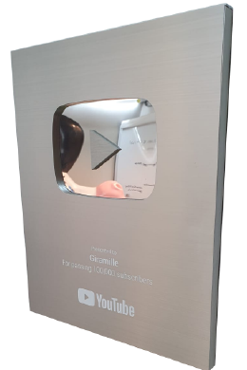

PLACA CERTIFICADO GRAACC

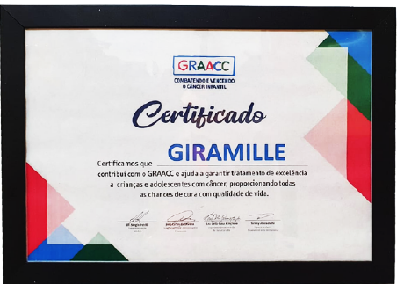

TOP OF MIND – PREMIAÇÃO PELO INPEQ – INSTITUTO NACIONAL DE PESQUISA E QUALIDADE
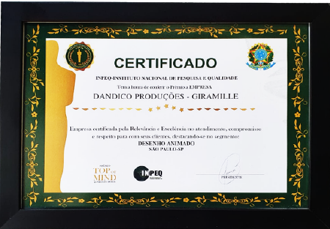

LOJAS FÍSICAS E SITES QUE REVENDEM BRINQUEDOS E PRODUTOS DA GIRAMILLE

HAVAN - https://www.havan.com.br/busca?q=giramille
LOJAS MEL - https://www.lojasmel.com/Giramille/
ALÔ BEBÊ https://www.alobebe.com.br/loja/buscar?search=giramille
MAGALU - https://www.magazineluiza.com.br/busca/giramille/
CARREFOUR - https://www.carrefour.com.br/busca/Giramille
EXTRA - https://www.extra.com.br/giramille/b
CASAS BAHIA - https://www.casasbahia.com.br/giramille/b
PONTO FRIO - https://www.pontofrio.com.br/giramille/b
MAGAZINE 25 (Maior Loja das 25 de Março) - https://www.magazine25.com.br/Giramille
AMAZON - https://www.amazon.com.br/s?k=Giramille&__mk_pt_BR=%C3%85M%C3%85%C5%BD%C3%95%C3%91&ref=nb_sb_noss_2
SHOPEE - https://shopee.com.br/search?keyword=giramille
MERCADO LIVRE - https://lista.mercadolivre.com.br/giramille#D[A:giramille]
ARMARINHOS FERNANDES (Renomada loja no centro da cidade de São Paulo. Venda apenas na loja física. A Loja não vende pelo site)
Fabrica Pifffer festas (Maior do Brasil em festas) - https://piffer.com.br/arquivos/arquivo_61dd9025eff5c.pdf
Mais lojas e portais no Site: https://www.giramille.com.br/mille-store

DOCUMENTOS

Passaporte e CNH
Diego Guarim Navarro
RG: 33.535.730-1 e Cpf: 322 377 608 70
E-mail: diego@giramille.com.br
Site: www.giramille.com.br
Cel: (011) 98721 8000

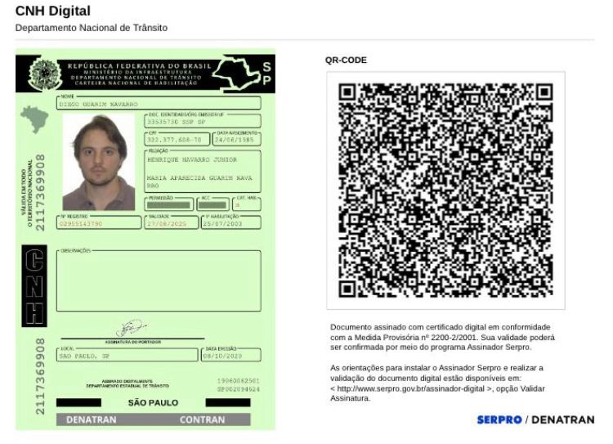

ENDEREÇO E DADOS CADASTRAIS GIRAMILLE (DANDICO PRODUÇÕES LTDA)
Dandico Produções Ltda
CNPJ: 31.088.266/0001-61
Inscrição Estadual: Isenta
Rua Casa do Ator 200
Vila Olímpia SP/SP
Cep: 04546-000
Tel: (011) 3846-2509 / Cel: (011) 98721 8000

COMPROVANTE DE ENDEREÇO: GIRAMILLE (PRODUTORA DANDICO PRODUÇÕES)

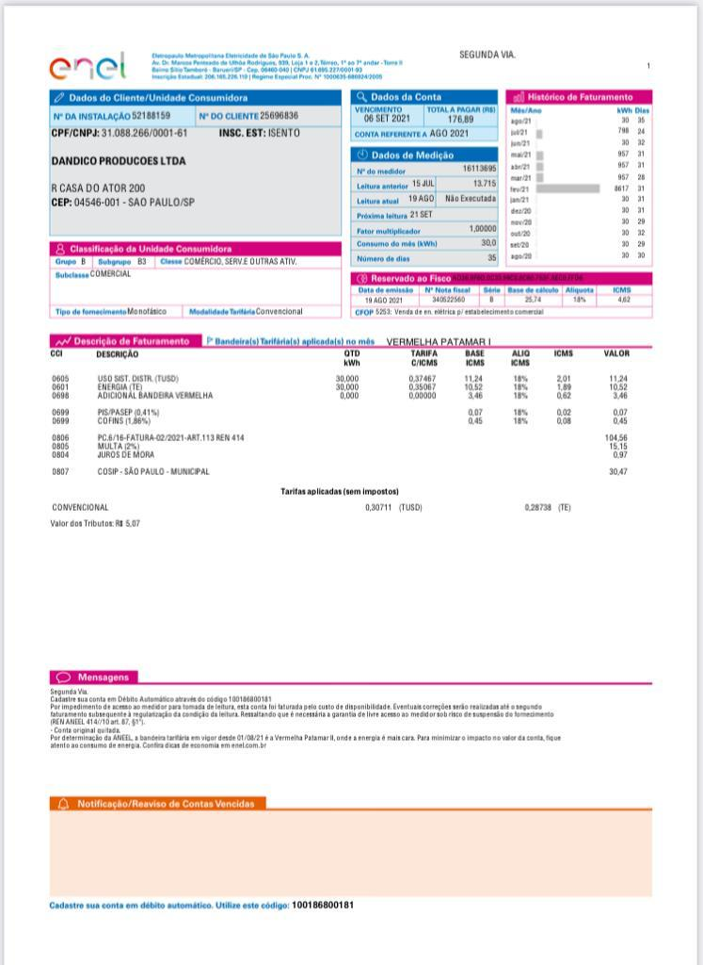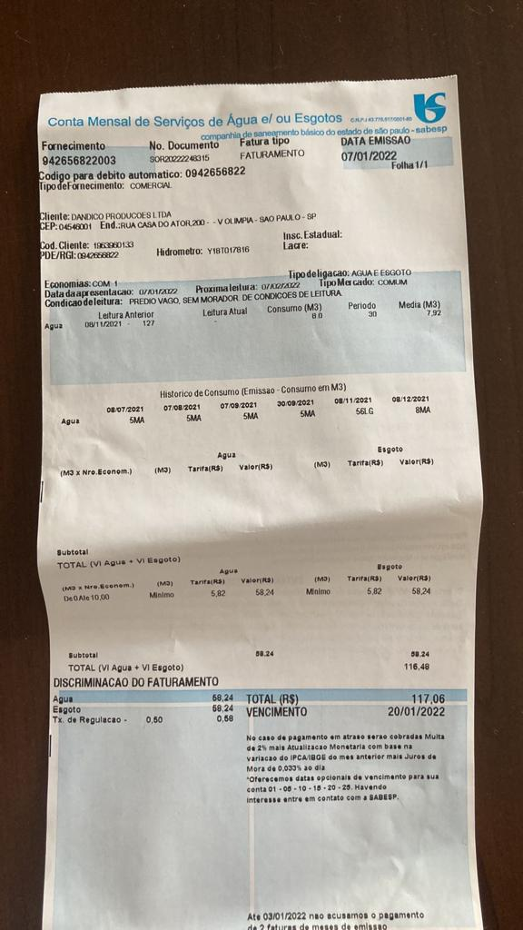

CARTÃO CNPJ
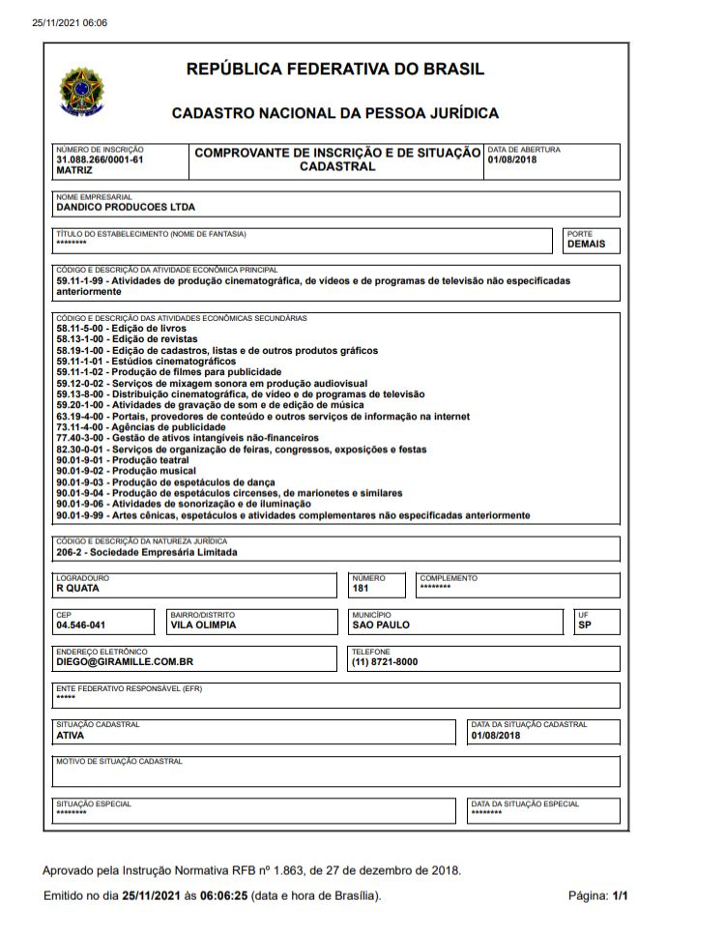
CND – CERTIDÃO NEGATIVA DE DÉBITOS

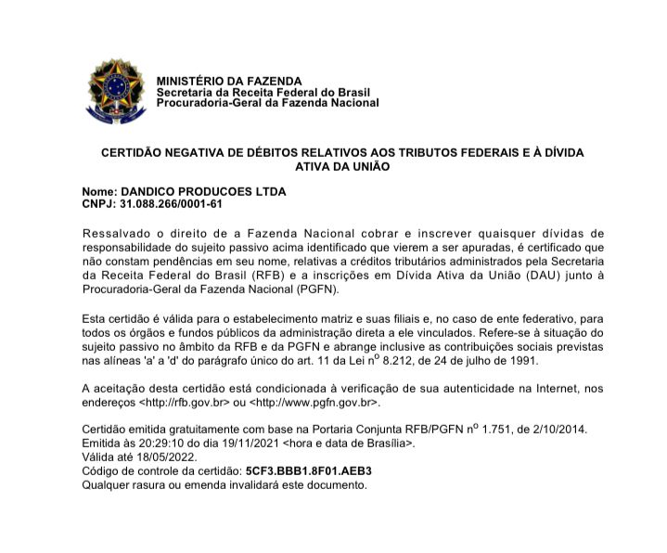
CERTIFICATION OF FULL LEGAL NAME
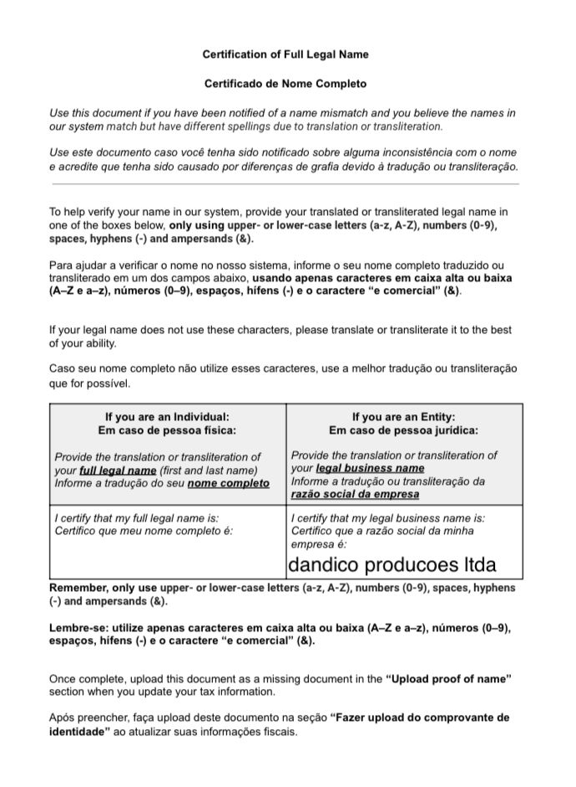
CERTIFICADO MARCA GIRAMILLE INPI - INSTITUTO NACIONAL DA PROPRIEDADE INDUSTRIAL

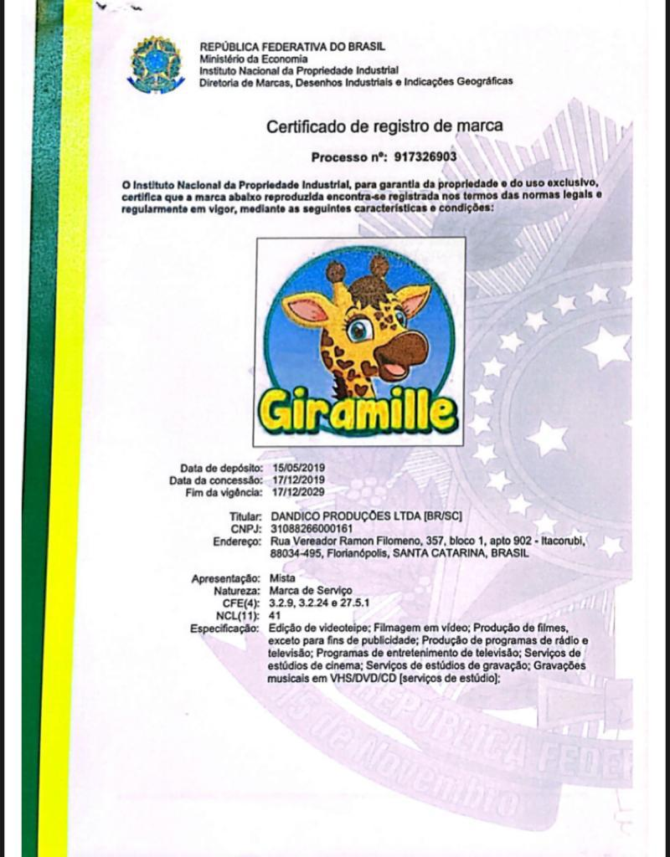

CERTIFICADO MARCA DANDICO PRODUÇOÕES INPI - INSTITUTO NACIONAL DA PROPRIEDADE INDUSTRIAL

